2012年湖北省咸宁市中考物理参考答案及评分标准
一、选择题（本大题共10小题，每小题2分，共20分，每小题只有一个选项符合题意。 ）[中国@教#育^出版&网~]
题目1（答案D）
题目2（答案B）
题目3（答案C）
题目4（答案C）[来%@#源:*中国~教育出版网]
题目5（答案C）
题目6（答案A）
题目7（答案D）
题目8（答案A）
题目9（答案D）
题目10（答案D）
二、填空题（本大题共6小题，每空1分，共16分。 ）
题目11（全反射 前 凹透镜）
题目12（热 磁）[ww@w.#zzstep.~^com*]
题目13（反射 折射）
题目14（吸收 飞机 快）
题目15（变小变大 变小）
题目16（ 90﹪ 700 0.2）
三、作图题（本大题共3小题，每小题2分，共6分。）17．如图 18．如图 19．如图[来源:z@%zs~tep.^com*]
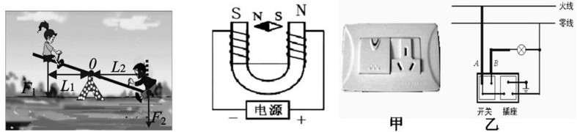
说明：
⑴17题：画对一个力臂得1分。[来#源:中^&*@国教育出版网]
⑵18题：填对磁极极性、电源正负极各1分
四、实验与探究题（本大题共4小题，共22分。 ）
20．（每空1 分，共5分）
⑴ 晶体 固液混合态 小 ⑵ 98 低于[来源*:中国教育出版^@网&~]
21．（ 5分）⑴ 10（ 1分） ⑵ 0.2 （ 2分） ⑶ 4（ 2分）
22．（ 7分） ⑴猜想与假设（ 1分） ⑵如下表（ 2分）
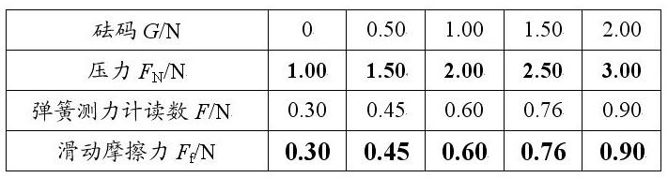
说明：压力F_{N}/N、滑动摩擦力F_{f}/N每行5个数据全填对各得1分，有1个数据错误该行不得分。有效数字不做要求。
⑶图像如右图（ 2分）1.2 （ 2分）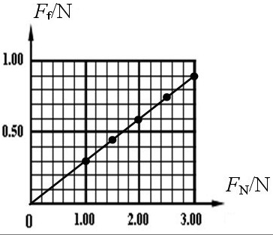[ww*w.z#z~st%ep.com@]

23．（5分）⑴（3分）
⑵ （2分）表达式甲图为6U′、乙图为5.98U′或 1201U′/201、丙图为 6.005U′或1201U′/200
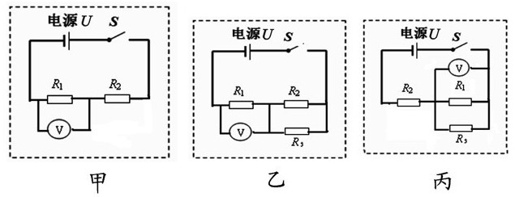[来源#@:中%教&^网]
说明：⑴中三种图任意画出一种得3分；⑵中表达式必须与图对应才能得分。
五、综合应用题（本大题共3小题，共16分。 ）
24．（4分）
解：⑴减小 （ 1分）
⑵2 （ 1分）[来#^源:中教*~网@]
⑶ρ=m/V=20kg/8×10 m =2.5×10 kg/m （ 1分）
G=mg=20 kg×10 N/kg=200 N[来源:zzstep.%c@#o*&m]
P=F/S=G/S=200N/2×10 m =1×10 Pa （ 1分）[中国#教~育@*出%版网]
25．（6分）
解：⑴当P =6W I=1A时有 U =P ∕I=6W∕1A=6V
U =IR =1A×4Ω=4V∴U电源=U +U =6V+4V=10V （ 2分）
⑵当只有一个电阻联入电路时，I=2A,此时有U =IR =2A×4Ω=8V
U = U电源－U =10V－8V=2V[w*&ww.zzste^~p.c@om]
∴R= U ∕I=2V/2A=1Ω （ 2分）
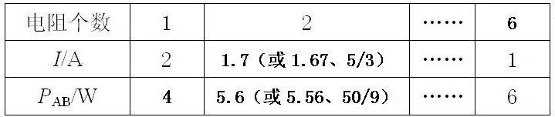
⑶（ 2分）说明：填对1个数据得2分，填多个数据有1个数据错误不得分
26．（6分）解：⑴设A的体积为V ，在丙图中A浸在水中的体积为V丙，容器的底面积为S，由题意可知△P =G ∕S=ρg V∕S△P =（G +m g） ∕S=ρgV ∕S 由△P ∕△P =ρg V ∕ρgV
得V =4/5V 即图丙中木块A露出水面的部分占自身体积的1/5（ 2分）
⑵由物体漂浮时F =G 得G +m g=4/5ρ gV [来&*源^:中教~网@]
①G +m g=4/5ρ gV
②G =ρ g3/5V [来源&:%中国教育~出版*^网]
③m∶m＝5∶1 [中国#教*%育@出版网~]
④由①②③④解得ρ=0.8×10 kg/m （ 4分）



